СПИСОК
ИНДЕКСОВ АДМИНИСТРАТИВНО-ТЕРРИТОРИАЛЬНОЙ ПРИНАДЛЕЖНОСТИ
ПАМЯТНИКОВ КУЛЬТУРЫ СССР

Названия административно-территориальных единиц и шифры документов,
включающих индексы (цифровое обозначение) административно-территориальной принадлежности памятников культуры СССР, в описях архивного фонда НМС приводятся в соответствии с данным списком.

Утверждён
приказом Министра культуры СССР
от 27 марта 1972 г. № 153
1. РСФСР (г. Москва)
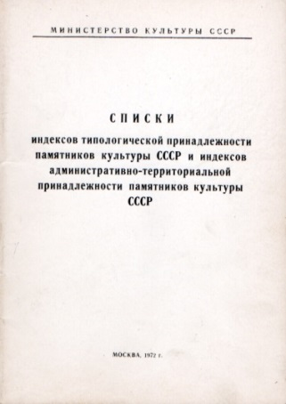
68. Удмуртская АССР (г. Ижевск)
1. г. Ижевск
2. Алнашский район
3. Балезинский район
4. Вавожский район
5. Воткинский район
6. Глазовский район
7. Граховский район
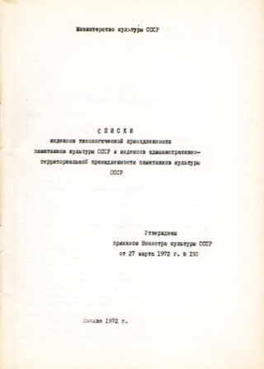
8. Дебесский район
9. Завьяловский район
10. Игринский район
11. Камбарский район
12. Каракулинский район
13. Кезский район
14. Кизнерский район
15. Киясовский район
16. Красногорский район
17. Малопургинский район
18. Можгинский район
19. Сарапульский район
20. Селтинский район
21. Сюмсинский район
22. Увинский район
23. Шарканский район
24. Юкаменский район
25. Якшур-Бодьинский район
26. Ярский район

С.В. Илевич

Списки индексов типологической принадлежности памятников культуры СССР и индексов административно-территориальной принадлежности памятников культуры СССР. МК СССР. М., 1972. С.48.

